Из ИФНС пришло уведомление о сдаче уточненок по УСН — как реагировать

Что сделать: посмотрите, как оформлено уведомление. Если в нем нет реквизитов компании или ИП, документ можно оставить без ответа.

Ваша коллега ведет учет в компании на упрощенке. Она поделилась скрином необычного уведомления, которое недавно получила из инспекции. Налоговики пишут, что проанализировали выручку компании по ККТ за 2022—2023 годы и обнаружили расхождение с суммами, которые организация показала в декларациях по УСН за соответствующие периоды. Дескать, компания в отчетности отразила меньше выручки, чем прошло через ККТ. Просят прийти в инспекцию и дать пояснения либо сразу представить уточненки и доплатить налог по упрощенке.
Мы изучили уведомление и заметили, что в нем нет реквизитов компании. Налоговики сразу приглашают в инспекцию по такому-то адресу для дачи пояснений. Инспекторы разрешают не приходить при условии, что компания сдаст уточненки и доплатит налог.
В какой стране мира уточненку можно подать всего дважды, и то нежелательно
Уведомление показалось похожим на обезличенную массовую рассылку. Бухгалтер связалась со своей ИФНС, и ей подтвердили: это действительно массовая рассылка. И если компания уверена, что у нее все хорошо, то ничего делать не надо. Но на всякий случай хорошо бы перепроверить, точно ли в декларациях за 2022—2023 годы указаны верные суммы выручки. Если нет, инспекторы рекомендуют представить уточненки.
Будем откровенны: с помощью таких рассылок налоговики хотят переложить на вас свою работу. Сами они конкретных расхождений в отчетности компании не нашли, а может, и не искали. Но проверяющим хотелось бы, чтобы эти расхождения всплыли — и в силах компании их найти.
Стоит иметь в виду, что по 2022 году камералки вообще давно закрыты. На них отводят всего три месяца после сдачи отчета. Проверяющим нравится идея, чтобы компания сама обнаружила старые ошибки и доплатила налоги за закрытый период без выездной проверки. Но вы подобными поисками заниматься не обязаны, выполнять за налоговиков их работу тоже. Подобное уведомление, как и любую массовую рассылку, вы вправе оставить без ответа.
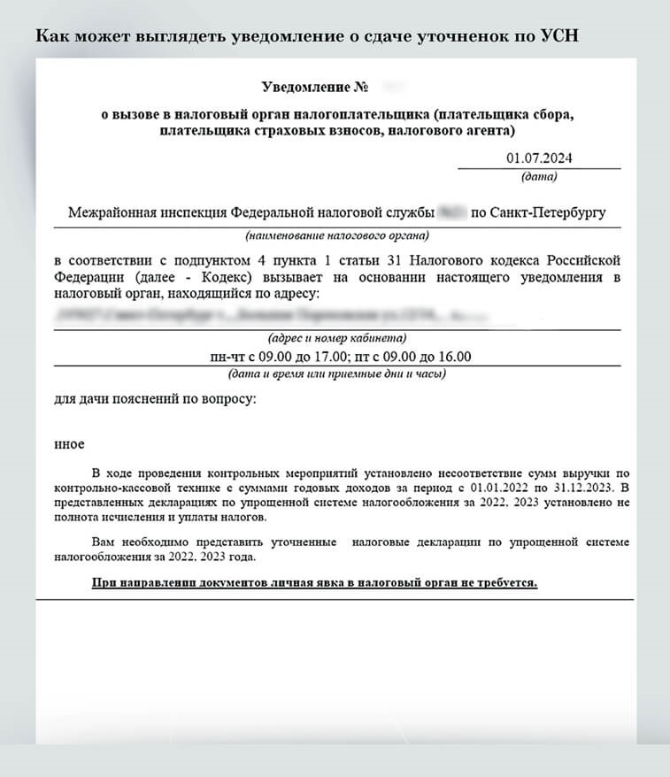

Журнал «Главбух» №14, 2024 г.

